|  |  |
| --- | --- |
|  |  |

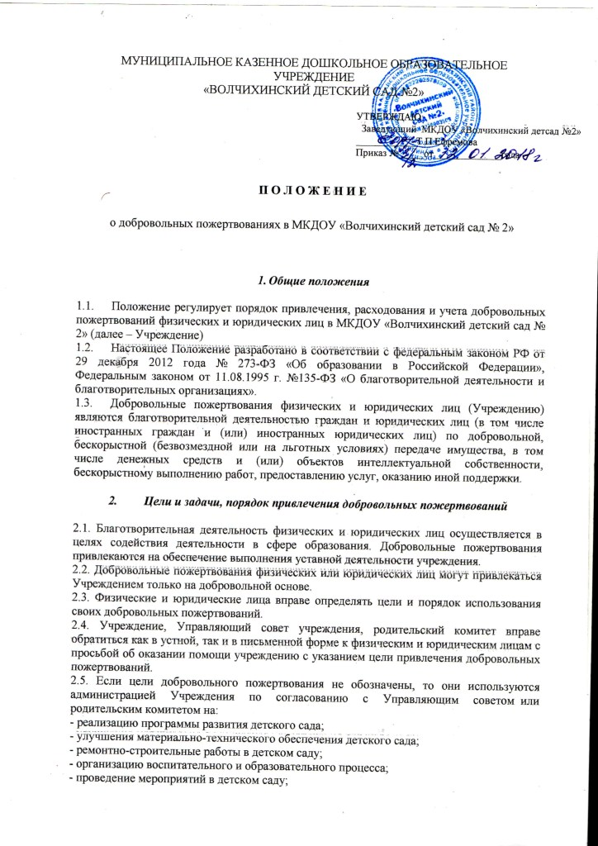

- создание интерьеров, эстетического оформления детского сада;

- благоустройство территории;

- содержание и обслуживание множительной техники;

- материальное стимулирование работников детского сада;

- на поощрение воспитанников;

- на приобретение:

- книг и учебно-методических пособий;

- технических средств обучения;

- мебели, инструментов и оборудования;

- канцтоваров и хозяйственных материалов;

- наглядных пособий;

- средств дезинфекции.

***3. Порядок приема и учета добровольных пожертвований и целевых взносов***

3.1. Добровольные пожертвования могут быть переданы физическими и юридическими лицами Учреждению в виде бескорыстной (безвозмездной или на льготных условиях) передачи в собственность имущества, денежных средств, объектов интеллектуальной собственности, наделения правами владения, пользования и распоряжения любыми объектами права собственности, выполнения работ, предоставления услуг.

3.2. Добровольные пожертвования могут также выражаться в добровольном безвозмездном выполнении работ и оказании услуг (добровольческая деятельность), в том числе по ремонту, уборке помещений детского сада и прилегающей к нему территории, ведения спецкурсов, кружков, секций, оформительских и других работ, оказания помощи в проведении мероприятий.

3.3. Передача добровольного пожертвования осуществляется физическими лицами на основании заявления (Приложение №1), юридическими лицами на основании договора (Приложение №2).

3.4. Добровольные пожертвования, поступающие от физических лиц в виде наличных денежных средств, вносятся в кассу Учреждения, с оформлением приходного кассового ордера. Денежные средства, поступившие в кассу Учреждения, вносятся на лицевой счет Комитета Администрации Волчихинского района Алтайского края по финансам, налоговой и кредитной политике через органы Федерального казначейства. На основании заявок на финансирование, поданных Учреждением, данные средства доводятся до Учреждения.

3.5. Добровольные пожертвования, поступающие в безналичном порядке, вносятся физическими и юридическими лицами через кредитные организации, учреждения почтовой связи в установленном порядке на лицевой счет Комитета Администрации Волчихинского района Алтайского края по финансам, налоговой и кредитной политике в доход бюджета.

3.6. Добровольные пожертвования в виде денежных средств перечисляются на счет Комитета Администрации Волчихинского района Алтайского края по финансам, налоговой и кредитной политике в доход бюджета. В платежном документе может быть указано целевое назначение взноса.

3.7. Добровольные пожертвования в виде имущества передаются по акту приема-передачи, который является неотъемлемой частью договора пожертвования.

3.8. При пожертвовании недвижимого имущества, оно поступает в муниципальную собственность. Право муниципальной собственности подлежит государственной регистрации в порядке, предусмотренном действующим законодательством.

3.9. Стоимость передаваемого имущества, вещи или имущественных прав определяются сторонами договора.

***4. Порядок расходования добровольных пожертвований***

4.1. Распоряжение привлеченными добровольными пожертвованиями осуществляет руководитель Учреждения в соответствии с утвержденной сметой.

4.2. Расходование привлеченных средств, Учреждением должно производиться строго в соответствии с целевым назначением добровольного пожертвования, определенном физическими или юридическими лицами.

***5. Ответственность и обеспечение контроля расходования добровольных пожертвований***

5.1. Управляющий совет, родительский комитет осуществляют контроль за переданными Учреждению добровольными пожертвованиями.

5.2. При привлечении добровольных пожертвований Учреждение обязано ежегодно представлять отчет об использовании средств Управляющему совету, родительскому комитету и родительской общественности.

5.3. Ответственность за нецелевое использование добровольных пожертвований несёт руководитель Учреждения.

5.4. По просьбе физических и юридических лиц, осуществляющих добровольное пожертвование, Учреждение предоставляет им информацию о его использовании.

***6. Порядок принятия положения, внесения в него изменений и дополнений***

6.1. Положение о добровольных пожертвованиях Учреждения, а также изменения и дополнения к нему, принимаются на заседании педагогического Совета и утверждаются приказом по Учреждению.

6.2. Срок действия данного Положения не ограничен.

Приложение № 1

к Положению о добровольных пожертвованиях и целевых взносах физических и юридических лиц, индивидуальных предпринимателей

|  |  |
| --- | --- |
|  | Заведующему МКДОУ «Волчихинский дс№2» Т.П.Ефремовой  От __________________________________  (фамилия, имя, отчество полностью)  __________________________________  проживающего  __________________________________  (индекс, домашний адрес)  __________________________________  ____________________________________________________________________ |

### ЗАЯВЛЕНИЕ

# Прошу принять добровольное пожертвование в сумме __________________________________________на нужды МКДОУ «Волчихинский детский сад №2» по кодам и статьям экономической классификации расходов: 212,221,222,225,226,290,310,340

Обучающейся: ______________________________________________

«_____» _________________ 20__г. _______________________

(подпись)

Расшифровка статей ЭКР

(экономическая классификация расходов)

212 – прочие выплаты

221 - услуги связи

222 - транспортные услуги

225 – услуги по содержанию имущества

226 - прочие услуги

290 - прочие расходы

310 - увеличение стоимости основных средств.

340 - увеличение стоимости материальных запасов.

Приложение № 2

к Положению о добровольных пожертвованиях и целевых взносах физических и юридических лиц, индивидуальных предпринимателей

ДОГОВОР

ДОБРОВОЛЬНОГО ПОЖЕРТВОВАНИЯ

с. Волчиха «___»__________ 2018 года

МКДОУ «Волчихинский детский сад №2» в дальнейшем «Учреждение», в  
лице заведующего Ефремовой Татьяны Павловны, действующего на основании Устава, с одной стороны и

______________________________________________________________________________________________________________________________________________, именуемый в дальнейшем «Жертвователь», добровольно желающий своими средствами способствовать укреплению и развитию материально-технической, информационной базы «Учреждения», повышению качества образования, повышению профессионального мастерства педагогов, на проведение культурно-массовых мероприятий, вместе именуемые «Стороны», заключили настоящий договор о нижеследующем:

1 .Жертвователь в соответствии с настоящим договором безвозмездно  
передает Учреждению в собственность денежные средства в качестве  
пожертвования для использования в уставных целях Учреждения в  
размере рублей, в срок:___________________________________.

2.Жертвователь вносит денежные средства в кассу МКДОУ «Волчихинский детский сад №2» Денежные средства считаются переданными Учреждению с момента их оформления кассиром в установленном порядке.

3.Учреждение принимает пожертвование, обязуется использовать полученные по настоящему договору денежные средства на осуществление уставной деятельности, на укрепление материально-технической, информационной базы, повышение качества образования, повышение профессионального мастерства педагогов, на проведение культурно­ массовых мероприятий, а также вести обособленный учет всех операций по использованию пожертвованных денежных средств.

4.Все споры и разногласия, которые могут возникнуть между сторонами в результате исполнения настоящего договора, будут разрешаться путем переговоров.

5.Настоящий договор вступает в силу с момента его подписания сторонами и действует до момента выполнения Сторонами своих обязательств по настоящему договору.

6.Настоящий договор может быть изменен или прекращен по письменному соглашению сторон.

7.Договор составлен в двух экземплярах, имеющих одинаковую юридическую силу, по одному экземпляру для каждой из сторон.

Адреса и реквизиты Сторон:

|  |  |
| --- | --- |
| **«Учреждение»:**  **МКДОУ «Волчихинский детский сад№ 2»**  Адрес: 658930, Алтайский край,  Волчихинский район, с.Волчиха, ул.Гагарина,38  ИНН ;  ОГРН  Заведующий ________ /Ефремова Т.П./  М.П. | **«Жертвователь»:**  **_________________________________________**  Адрес:___________________________________  _________________________________________  (подпись) |